1. Войти в ЛК Госуслуг [www.gosuslugi.ru](http://www.gosuslugi.ru), набрать логин и пароль (логин и пароль тот же).
2. Нажать «услуги»:

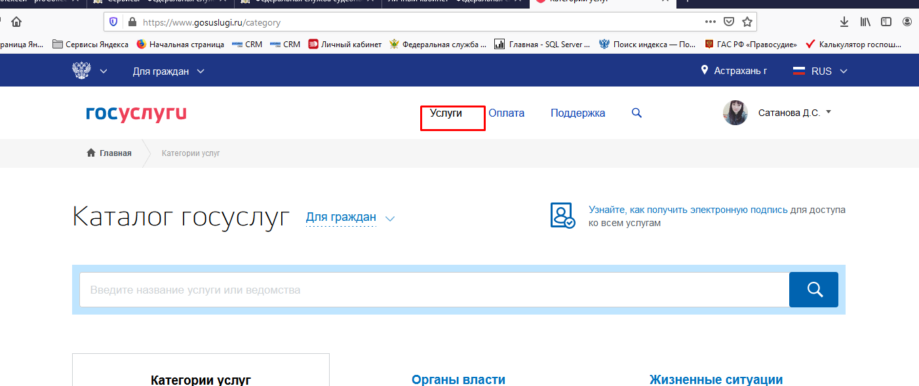

1. Выбрать «органы власти»:

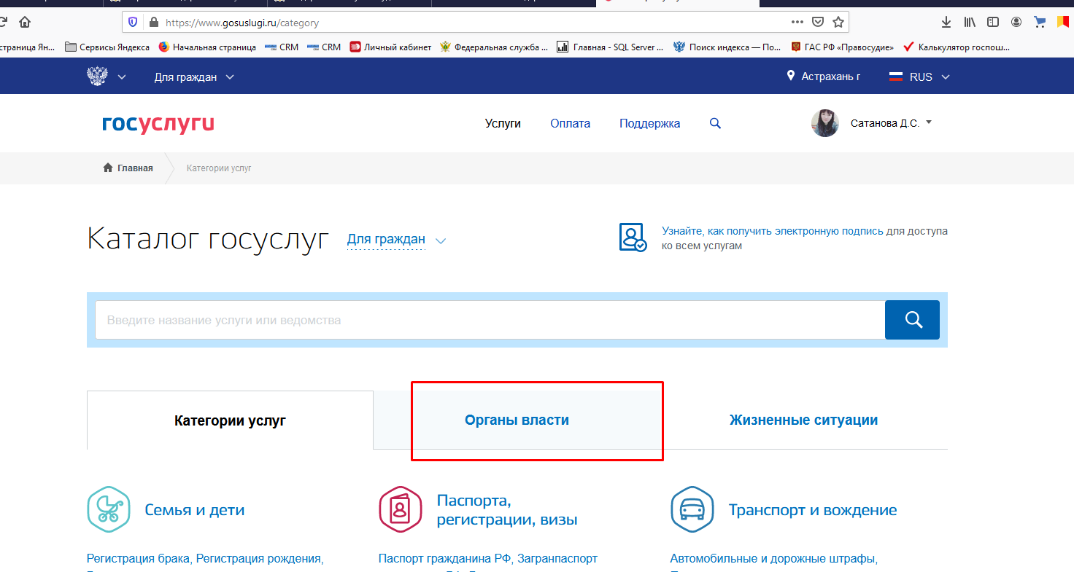

1. Выбрать «ФССП»:

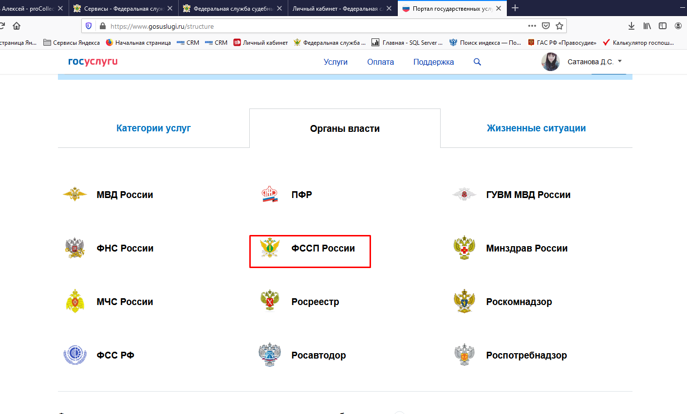

1. Выбрать «предоставление информации по находящимся на исполнении исполнительным производствам в отношении физического и юридического лица»:

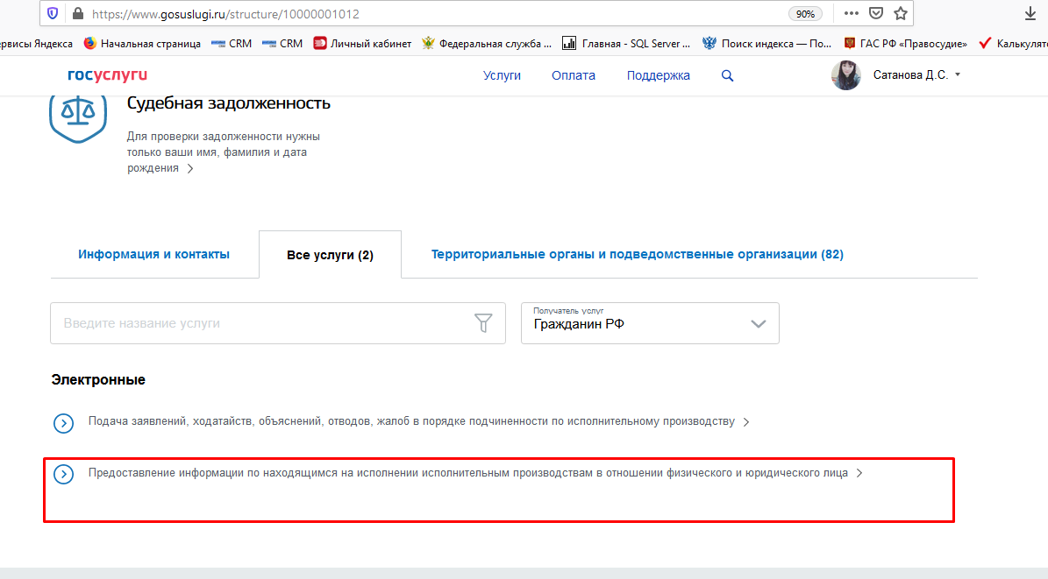

1. Выбрать «предоставление информации о ходе исполнительного производства судебным приставом»:

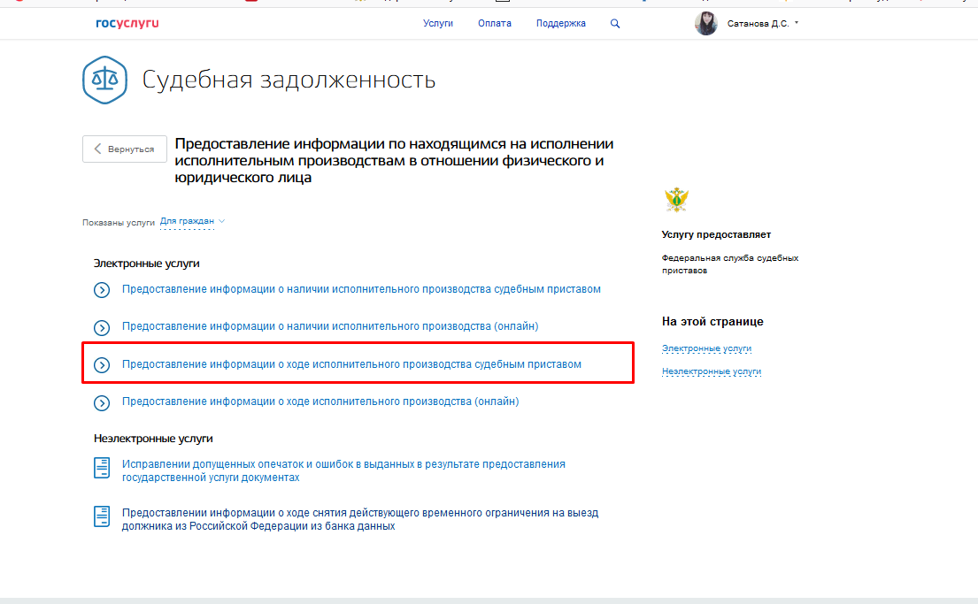

1. Нажать «получить услугу»:

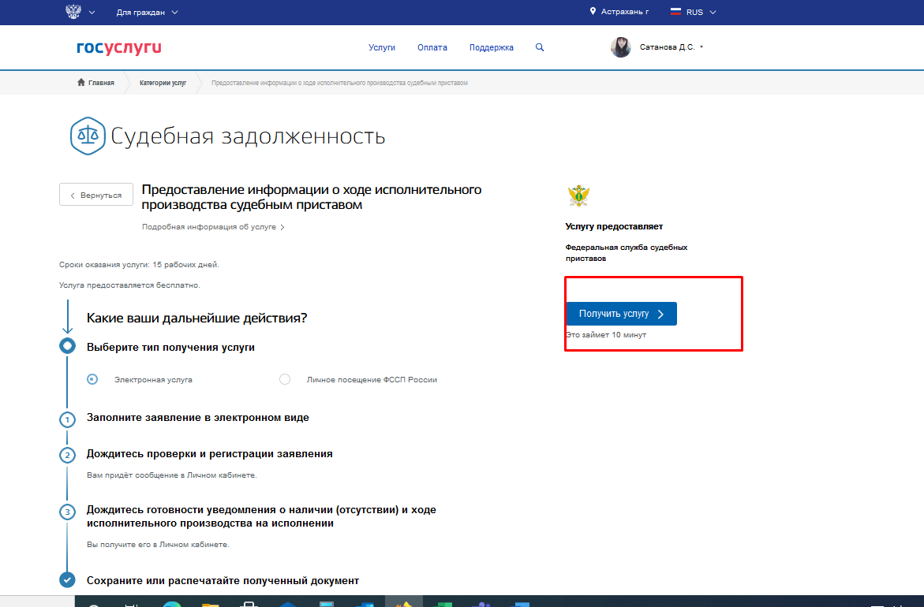

1. В окне «Номер дела» указать номер исполнительного производства:

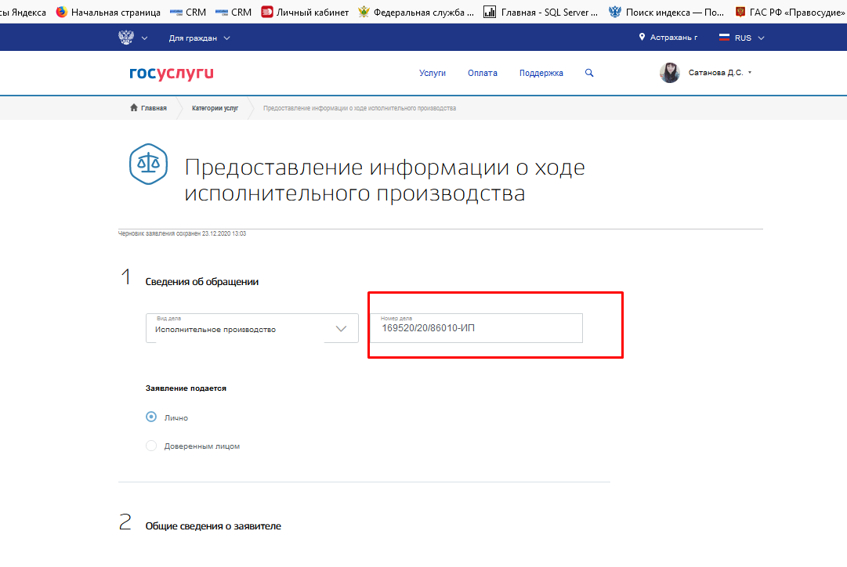

1. Выбрать «доверенным лицом»:

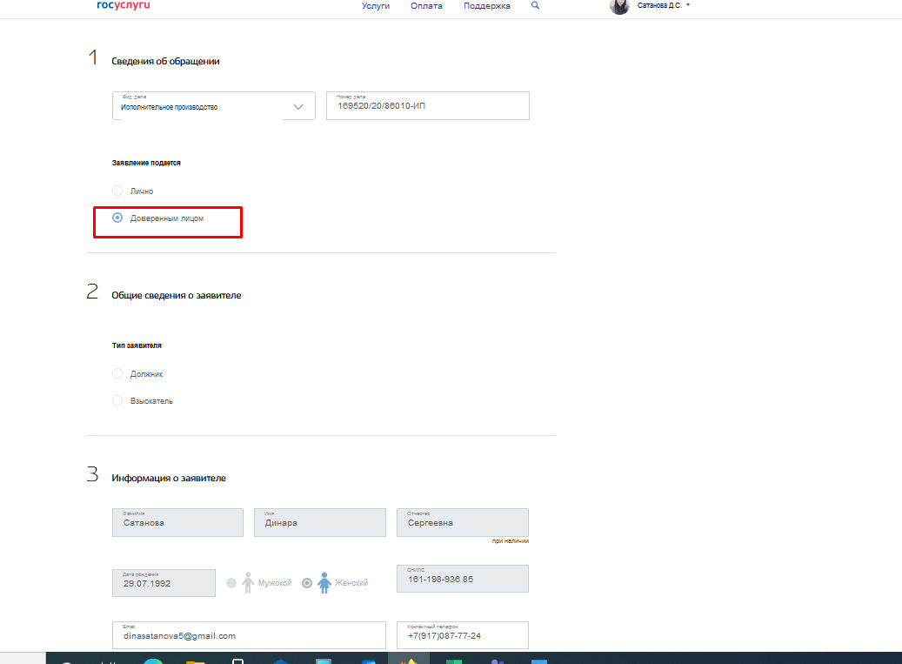

1. В общих сведениях о доверителе выбрать «Взыскатель»:

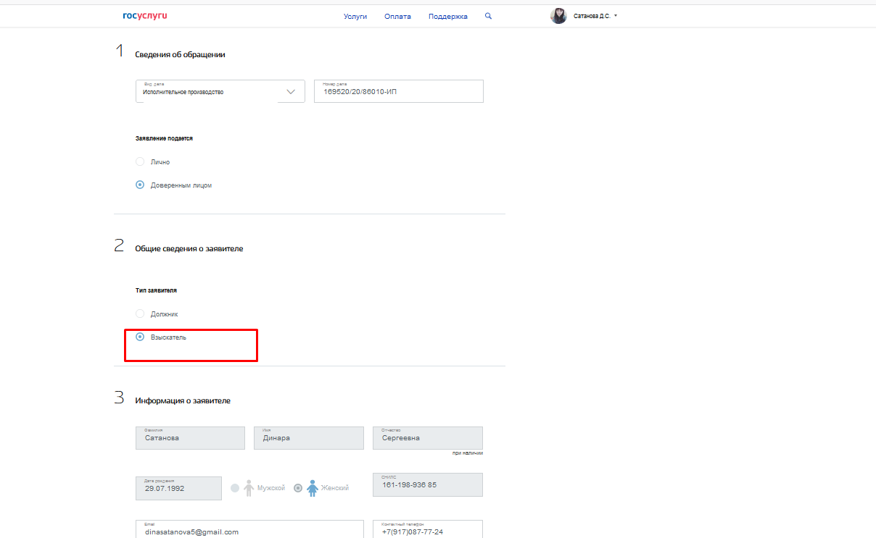

1. адрес загрузится автоматически, но нужно нажать

- «уточнить адрес»:

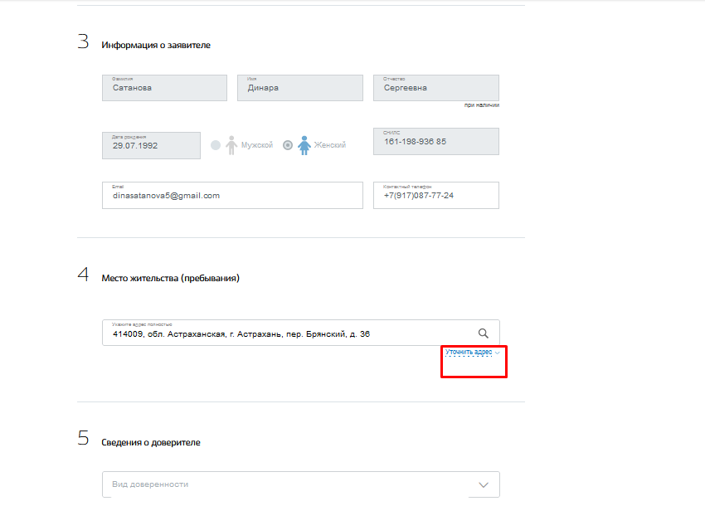

- и галочку «нет квартиры»:

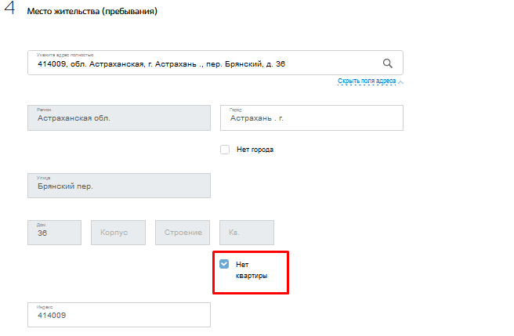

1. в окне «Вид доверенности» выбрать «Специальная доверенность»:

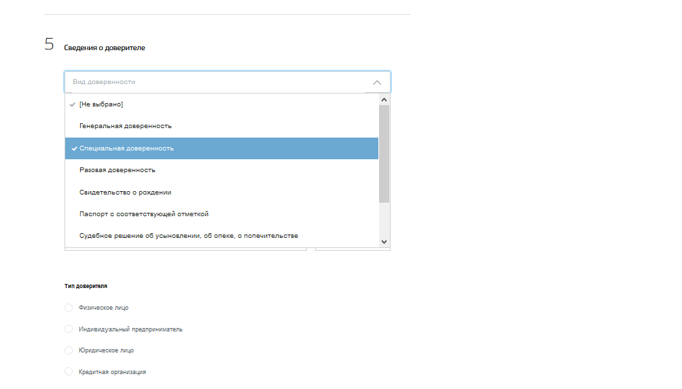

1. в окне «Орган, выдавший доверенность» заполнить «Генеральный директор»:

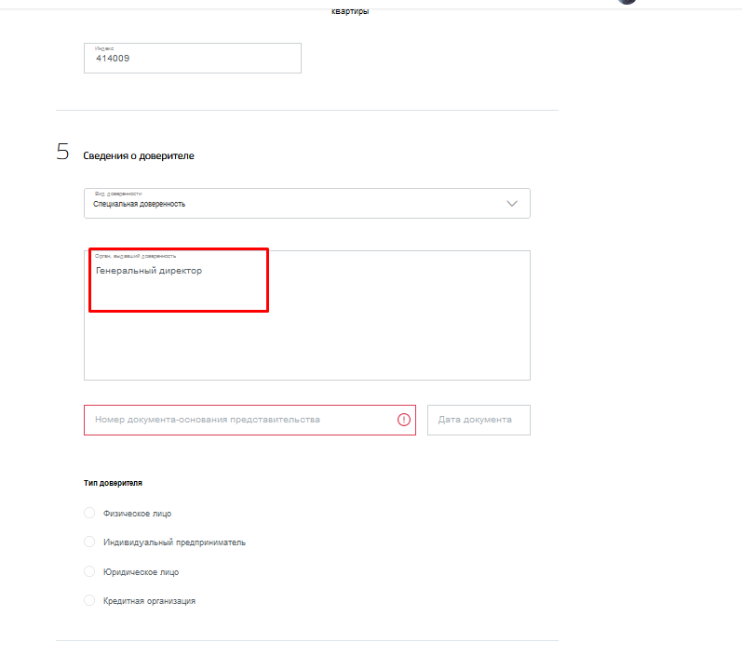

1. в окне «номер документа-основания представительства» заполнить «б/н», а в окне «дата документа» заполнить дату «23.10.2020»:

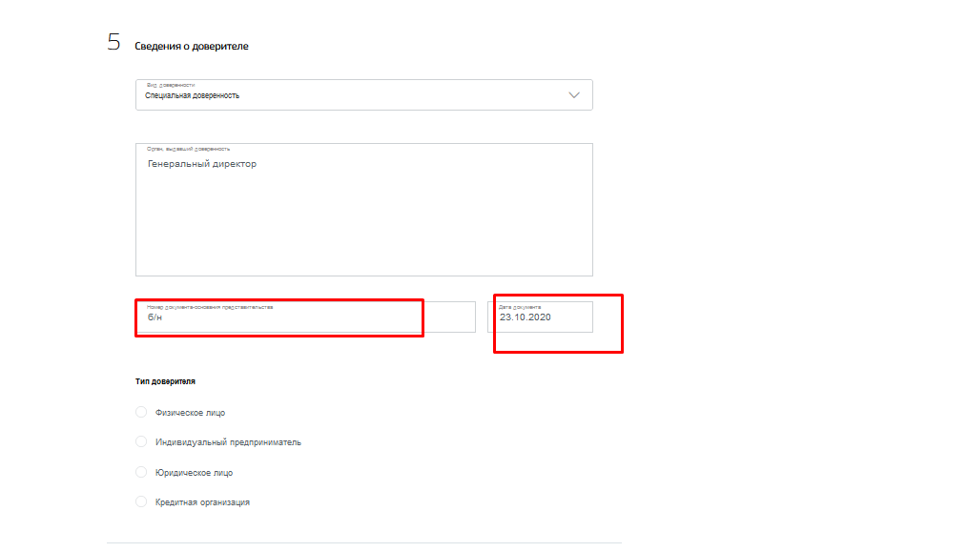

1. выбрать в «типе доверителя» «юридическое лицо»:

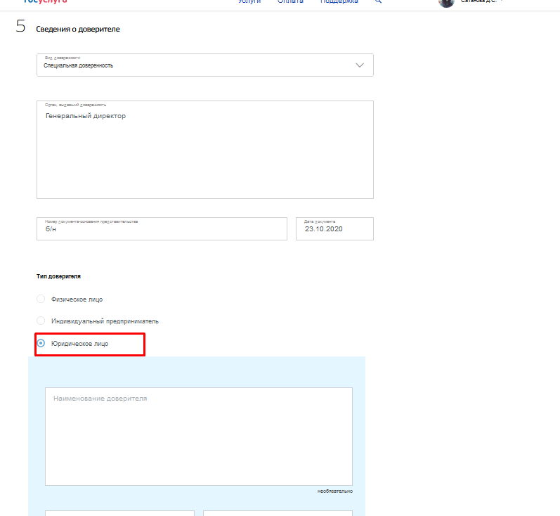

1. после чего появится окно «Наименование доверителя», в котором нужно заполнить «ООО «РСВ»:

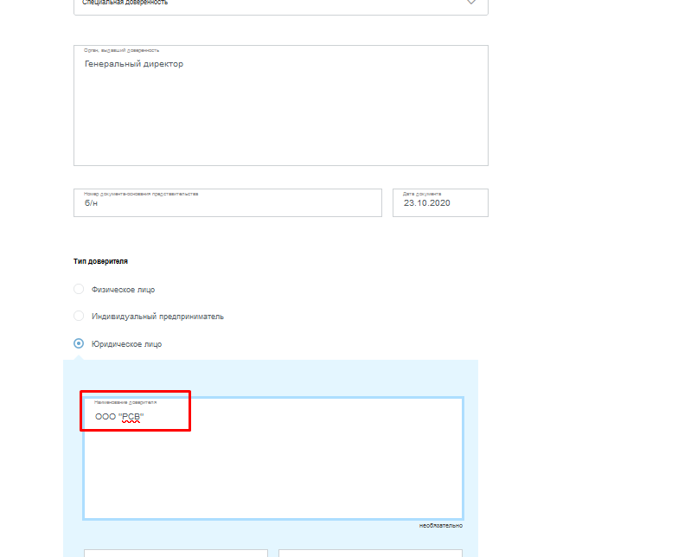

1. в окне «ИНН доверителя» заполнить «7707782563»:

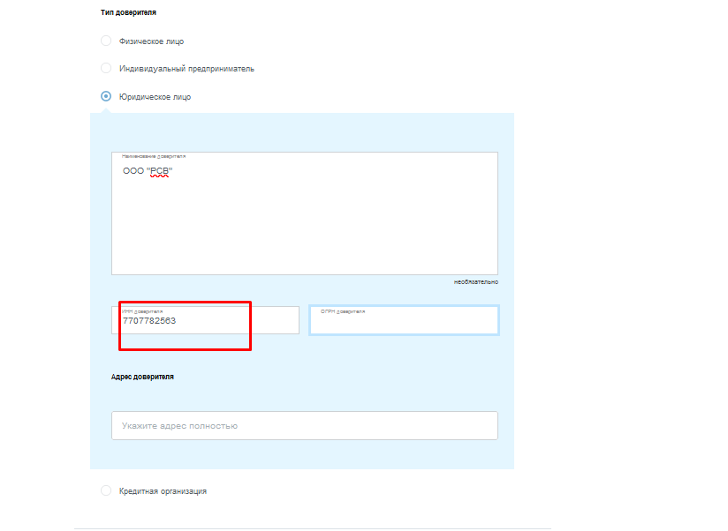

1. В окне «ОГРН Доверителя» заполнить «1127746618768»:

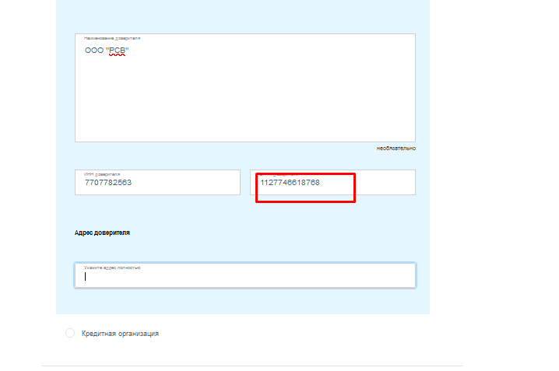

1. В «адресе доверителя» заполнить «127055, г. Москва, ул. Бутырский Вал, д. 68/70, стр 1» и далее нажать «укажите адрес вручную»:

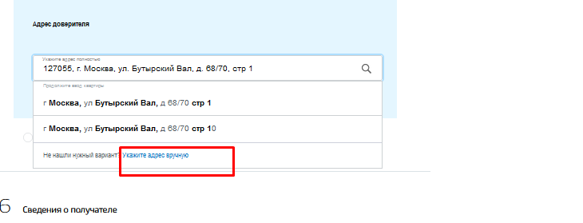

1. В окне «квартира» заполнить «эт 2, пом 1, комн 4»:

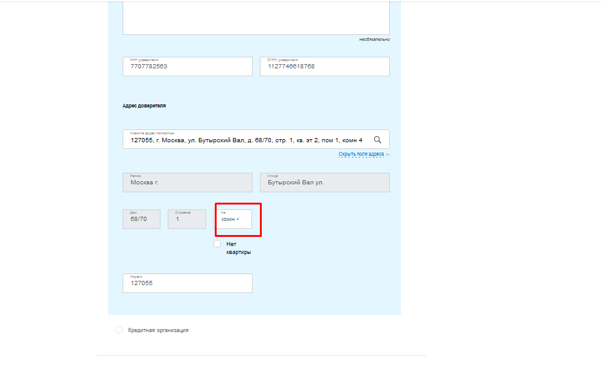

1. Нажать «подать заявление»:

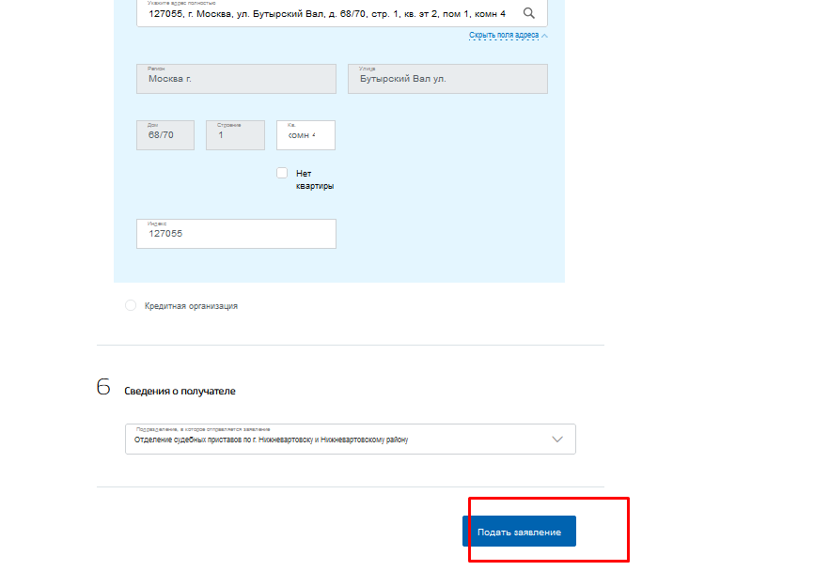

1. Выбрать «не изменять адрес» (можно также просто нажать на х):

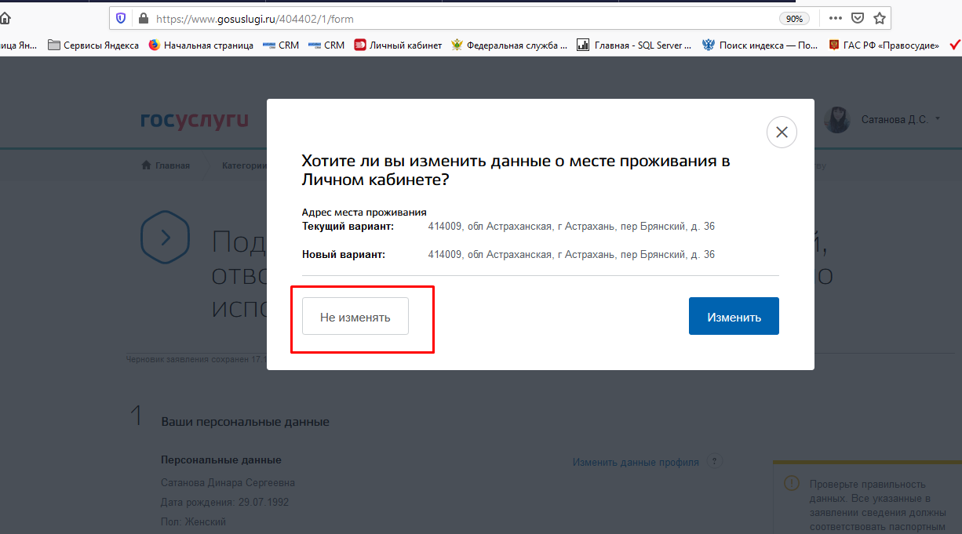

1. появится запись о том, что заявление зарегистрировано на портале:

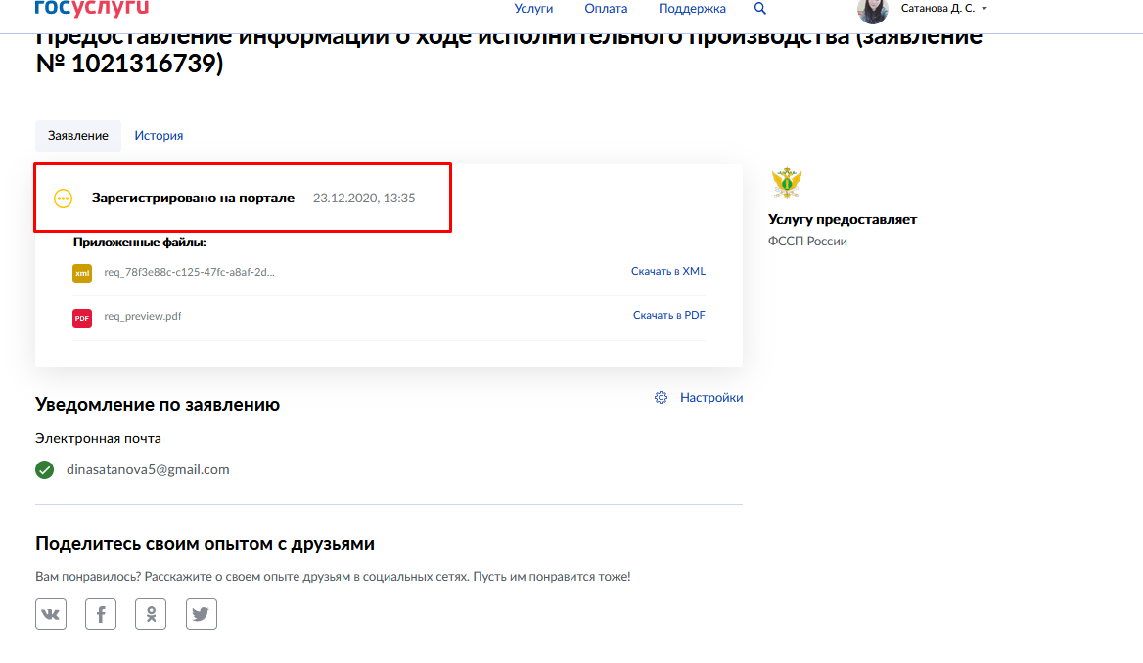

1. Статус заявлений можно смотреть:

- кликнув на заявителя:

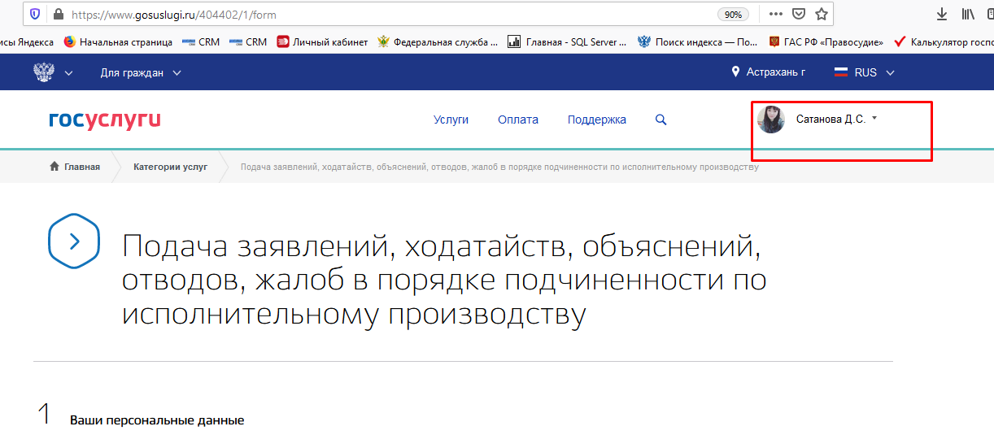

- Затем выбрать «Заявления»: 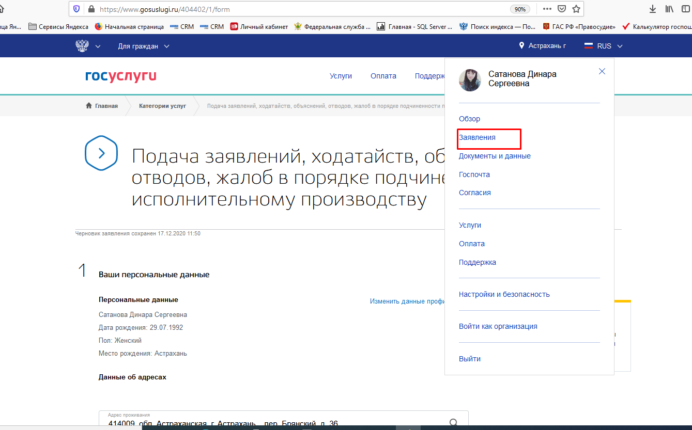

- Пример Статусов:

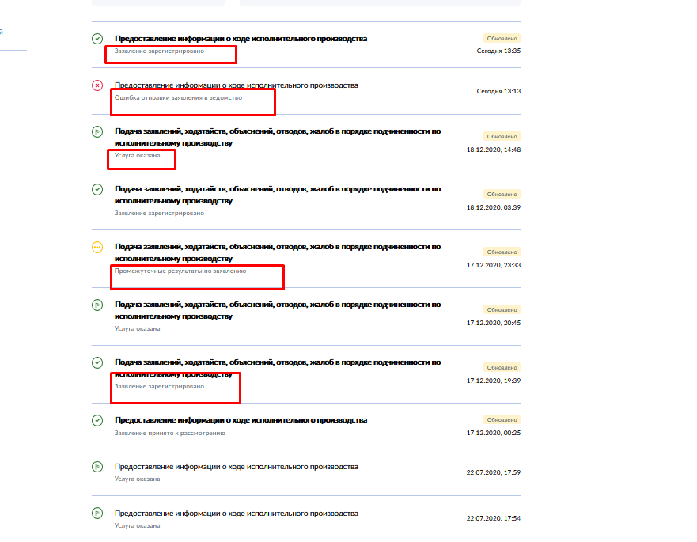

ПРИМЕЧАНИЕ: **по делам СВЕА и РСВ все заполняется одинаково, изменений нет.**